STOWARZYSZENIE „U ŹRODŁA” oraz OŚRODEK ROZWOJU OSOBISTEGO I DUCHOWEGO „TU I TERAZ” W NOWYM KAWKOWIE
www.tuiteraz.eu www.u-zrodla.pl

zapraszają 30 lipca – 5 sierpnia 2016 na warsztat dla kobiet

„POWRÓT DO SIEBIE PRAWDZIWEJ”
PROWADZĄ: PATRYCJA ZAŁUG
I MARTA OBRYCKA


Był taki czas, kiedy czułyśmy się pełne życia, spontaniczne, radosne…
A potem pojawiły się normy, presja i oczekiwania.

Pod ich wpływem nasza naturalna żywotność, sycące połączenie ze sobą zostało przerwane, zakłócone, zanieczyszczone. Nauczyłyśmy się, że żeby być kochane i akceptowane musimy stać się inne niż jesteśmy. W rezultacie, już jako małe dziewczynki zaczęłyśmy hamować nasze naturalne impulsy, okrajać siebie z kolejnych części tego, kim naprawdę jesteśmy. Zostałyśmy odcięte od ciała, od serca, od naszych głębokich pragnień a w zamian dostałyśmy aprobatę dla granej przez nas roli.

Uwierzyłyśmy, że na akceptację trzeba zasłużyć. Pragnąc jej zaczęłyśmy stosować diety, pracować ponad siły, wymagać od siebie więcej niż jesteśmy w stanie dać, zmieniać się, naprawiać, dążyć do wyobrażonego „ideału”... I coraz bardziej oddalać się od siebie prawdziwej.

Jeśli czujesz, że to historia o Tobie, zamiast wciąż się „naprawiać” i doskonalić, na nowo odzyskaj kontakt ze sobą taką, jaką naprawdę jesteś. Daj sobie miłość, akceptację i wsparcie, pokaż sobie, że możesz na siebie liczyć.

Tylko jak to zrobić? Żyjemy w świecie tak wielu bodźców, że trudno nam poczuć siebie, to, czego chcemy, za czym naprawdę tęsknimy, co jest naszym najgłębszym pragnieniem. Zalani tym wszystkim nie słyszymy siebie, swojego wnętrza, głosu swojego serca. Pędzimy w kołowrotku starając się osiągać kolejne cele i odnosić sukcesy, a w rezultacie powtarzamy wciąż te same schematy i tracimy siebie.

Jako matka masz być taka, jako żona taka, jako kobieta, taka, jako pracownica taka…, a przecież to nie jest prawda o Tobie, bo Ty już jesteś jakaś. W tym pędzie wpadamy w pułapki norm i oczekiwań innych, gubiąc swoją własną prawdę.

Dlatego, żeby wrócić do siebie, musimy się na chwilę zatrzymać. Wyjść z tego, co znane, zostawić wygodną strefę komfortu i spotkać się ze sobą naprawdę: poza normami, presją oczekiwań, rolami.

Jeżeli
- jesteś ciekawa jaka naprawdę jesteś
- chcesz otworzyć się na siebie i innych
- jesteś zmęczona codziennym kołowrotkiem i chcesz dobrze wypocząć
- masz już dosyć starania się, aby spełniać oczekiwania i być idealną
- chcesz wyjść poza niesłużące Ci, powtarzające się schematy
- tęsknisz za akceptacją i szacunkiem dla całej siebie

- to odważ się zostawić wyobrażenie jaka masz być i powróć do siebie takiej jaką naprawdę jesteś.

Spędź z nami cudowny tydzień w sycącej przestrzeni serca. To będzie karmiący czas zatrzymania, spotkania ze sobą i z innymi kobietami w otwartości, wzajemnej akceptacji, szacunku dla naszej wrażliwości i tego, jakie naprawdę jesteśmy.

Krok po kroku poprowadzimy Cię z powrotem ku sobie prawdziwej:

- oczyszczając umysł z tego, jaka masz być, co masz lubić, jak się zachowywać, co trzeba a czego nie wolno, abyś mogła powrócić do wolności bycia sobą
- lecząc zranienia, abyś mogła otworzyć serce dla siebie i innych
- pogłębiając kontakt z ciałem, aby uwolnić zablokowaną energię i powrócić do pełnej żywotności
- tworząc przestrzeń, w której będziesz mogła doświadczyć głębszego kontaktu z własną duszą, poczuciem sensu, radości, miłości

Co otrzymasz:

- Życzliwość i wsparcie w odkrywaniu Ciebie prawdziwej
- Przestrzeń pełną akceptacji, szacunku, dobrej energii i zabawy
- Pełne mocy praktyki, które pomogą Ci się otworzyć na to jaka naprawdę jesteś, oczyścić umysł, nawiązać głębszy kontakt z emocjami
- Ćwiczenia relaksujące ciało i umysł
- Aktywne medytacje
- Ćwiczenia sprzyjające wyrażaniu Twojej duszy (ruch, taniec, rysowanie)
- Dotyk, delikatny masaż
- Piękne rytuały, które pomogą Ci pożegnać to, co już Ci nie służy i otworzyć się na nowe

Co możesz zyskać:

- Lepiej poznasz siebie prawdziwą i pożegnasz się z tym, co już nie jest Twoje
- Nawiążesz głębszy kontakt ze swoimi uczuciami i zyskasz nowe sposoby mieszczenia w sobie całej ich gamy
- Zyskasz większe ugruntowanie i osadzenie w sobie, lepszy kontakt ze swoją życiową mocą
- Pogłębisz kontakt z ciałem, dzięki czemu będziesz doświadczać więcej zrelaksowania, swobody, czuć więcej energii
- Zyskasz lepszy dostęp do swojej kreatywności, spontaniczności, naturalności
- Dzięki poznaniu i zaakceptowaniu siebie będziesz miała większą szansę na prawdziwą akceptację i miłość dla Ciebie takiej, jaką jesteś
- Zwiększysz swoją otwartość na siebie i innych
- Nauczysz się większej uważność na siebie i swoje potrzeby

To będzie prawdziwy festiwal dla serca, duszy, ciała i umysłu. Siedem godzin zajęć dziennie (także w naturze) a poza tym dużo wypoczynku, bycia i cieszenia się naturą, pysznymi posiłkami i dobrym towarzystwem w pięknym otoczeniu mazurskiej przyrody.

Prowadzenie:

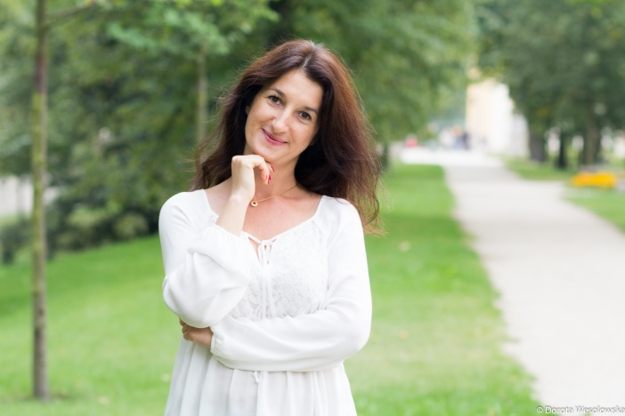
PATRYCJA ZAŁUG, kobieta w trakcie nieustannej życiowej przemiany, certyfikowany coach pewności siebie. Od 6 lat na fan page'u i warsztatach "Codziennie PEWNA SIEBIE" inspiruje kobiety do tego, aby pokochały siebie prawdziwą i pomaga im otwierać serca dla samej siebie. Regularnie praktykuje Vipassanę, uwielbia tantrę (ukończyła Tantra Teacher Training z Shashi Solluną i Dhyan Nitenem), pracę z ciałem, ecstatic dance, kizombę i jogę kundalini. Kiedy zrozumiała, że jej powołaniem jest wspieranie innych, odeszła z korporacji i od 6 lat prowadzi warsztaty dla kobiet oraz indywidualne sesje coachingowe. Regularnie występuje, inspirując kobiety do tego, aby były dla siebie życzliwe, wspierające i pozwalały sobie na bycie prawdziwą. Autorka książki "100 pomysłów jak być dla siebie dobrą". Absolwentka Szkoły Coachów w Grupie Trop oraz Podyplomowego Studium Trenerów Grupowych w Szkole Wyższej Psychologii Społecznej. Sama regularnie korzysta z coachingu widząc w nim potężne narzędzie pomagające nawiązać głęboki kontakt z samą sobą.
Zobacz wystąpienie Patrycji Załug, „Nie musisz być doskonała, żeby kochać siebie”.
www.codzienniepewnasiebie.pl

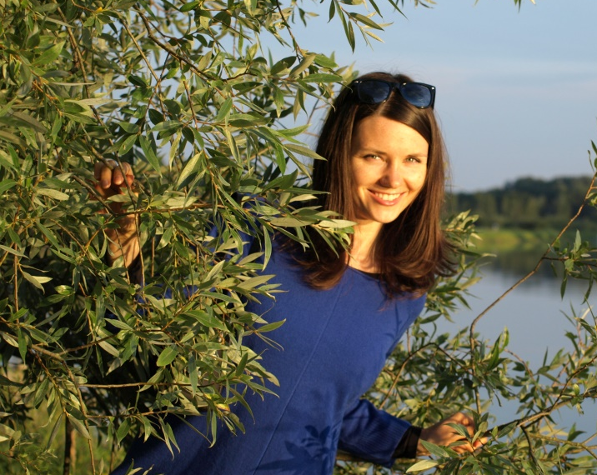
MARTA OBRYCKA - Certyfikowany Zen Coach, dyplomowany Coach Profesjonalny. Absolwentka Socjologii i Zarządzania. Ukończyła także Komunikację Społeczną i PR. Z wyboru serca pracuje coachingowo w podejściu Zen Coachingu. Z pasją prowadzi warsztaty oraz indywidualne sesje coachingowe. Z miłości do muzyki, ruchu oraz życia tu i teraz prowadzi Medytacje Aktywne OSHO (od 2010 roku).
Od 2012 r. intensywnie związana z Zen Coachingiem. Od 2013 r. asystuje podczas kolejnych edycji treningów Zen Coachingu. Jako członek zespołu organizującego wspiera także treningi ZC w Polsce. Obecnie w trakcie treningu Zen Coachingu na poziomie 2 (2013-2017).
Jej misją jest wspieranie i inspirowanie innych, by odkrywali swoją MOC oraz drogę do radosnego spokoju i harmonii. Propagatorka życia "tu i teraz"
Motta na każdy dzień: ”Stańmy się tą przemianą, której poszukujemy w świecie” (Mahatma Gandhi) oraz „Słuchaj uszami tolerancji. Patrz oczami współczucia. Mów językiem miłości” (Rumi)
Bywa gościem różnych audycji radiowych. Na stronie www.codzienniepewnasiebie.pl prowadzi swój Dzienniczek Miłości i Wdzięczności.

Data: 30 lipca – 5 sierpnia 2016
Organizator: Instytut Przemiany Patrycji Załug www.codzienniepewnasiebie.pl
Czas trwania: początek zajęć 30 lipca o godz. 19 (zaczynamy kolacją w sobotę);
zakończenie 5 sierpnia o godz. 14 (kończymy obiadem w piątek);
Miejsce: Ośrodek Rozwoju Osobistego i Duchowego „Tu i Teraz”, Nowe Kawkowo www.tuiteraz.eu
Cena: 1100 zł warsztat + dodatkowo koszty zakwaterowania i wyżywienia
Promocja: przy wpłacie zaliczki w wysokości 250 zł do 15 czerwca cena za warsztat spada do 950 zł
KONTAKT: www.tuiteraz.eu, kawkowo@tuiteraz.eu, biuro: 0662759576
Jacek Towalski, 0602219382,
Maja Wołosiewicz Towalska 0606994366,
Uwaga:

Konieczna wpłata zaliczki w wysokości 250 zł do 15 czerwca (z opisem ”zaliczka za pobyt 30.07.-5.08.2016) na konto Ośrodka Tu i Teraz:

BANK PKO BP
92 1020 3541 0000 5502 0206 3410

Dwa tygodnie przed zajęciami zaliczki nie zwracamy.

OPINIE UCZESTNICZEK WARSZTATÓW PATRYCJI ZAŁUG

Wspaniały warsztat! Niesamowicie wartościowy. Patrycja prowadzi go w tak wyjątkowy, cudowny, delikatny sposób. Jest tam z nami jedną z nas. Subtelnie pomaga, a nie poucza. Nigdy nie daje poczucia – ‚ja wiem lepiej, ja was nauczę’. Jest to prawdziwa przestrzeń wsparcia, autentyczności, wyrozumiałości, ciepła i głębi, dużo prawdziwości. Dla mnie warsztat był niezapomnianym przeżyciem. Kobieca moc, jaka tam się tworzy, jest magiczna i warta doświadczenia. To jest czas, gdzie wychodzisz z ‚pudełka’, ściągasz maskę i najpiękniejsze jest wtedy to, że czujesz i słyszysz od wszystkich tam obecnych kobiet, że tak naprawdę to jesteś niesamowita i w ogóle dlaczego Ty chowasz siebie- taki skarb! Właśnie to doświadczenie siebie autentycznej jest nie do opisania – tego po prostu trzeba doświadczyć samej! Naprawdę bardzo, bardzo warto! Mi bardzo mocno brakowało w życiu tego poczucia autentyczności w innych i we mnie samej, w czasie warsztatu jest po prostu prawdziwie i szczerze, coś za czym się tęskni i wydaje się niemożliwe do osiągnięcia- a jednak jest taka przestrzeń, w której można! Coś cudownego! Oprócz tego ćwiczenia, praktyki jakie ma się możliwość przeżyć podczas warsztatu, mają głęboką moc i doświadcza się ich tam bardzo szczerze i najważniejsze – to jest czas na to – tu i teraz. Po prostu jestem tu i robię te praktyki. W domu czytam wiele książek samopomocowych, ale jakoś gdy przychodzi do wykonania jakiegoś ćwiczenia, głębszego przemyślenia, krótkiej medytacji to odkładam to na kiedyś, co potem oczywiście nie następuje, a gdy jestem w tej przestrzeni
warsztatowej, to wtedy wszystkie, które tu jesteśmy, w zjednoczeniu i wzajemnym wsparciu wykonujemy te praktyki i wspaniałe rzeczy wychodzą, które nigdy by się bez tego nie zadziały!
Carl Rogers powiedział takie słowa: „Ludzie są spragnieni czegoś, czego nie mogą znaleźć w miejscu pracy, w kościele, a już na pewno w szkole czy na uczelni ani nawet, niestety, w dzisiejszym życiu rodzinnym. Są spragnieni kontaktów bliskich i autentycznych, w których odczucia i emocje można by było wyrażać spontanicznie, nie tłumiąc ich i nie cenzurując przedtem starannie, w których można by się było dzielić głębokimi przeżyciami – rozczarowaniami i radościami; w których byłoby możliwe podejmowanie ryzyka nowych zachowań. Kontaktów, w których osiąga się taki stan, że nie trzeba niczego ukrywać, wszystko jest akceptowane i w ten sposób powstają możliwości dalszego rozwoju.”
Warsztat u Patrycji był dla mnie odpowiedzią na tę tęsknotę. Jeżeli czyjeś serce też za tym tęskni, to odnajdzie spełnienie w przestrzeni, jaka się tworzy podczas tych pięknych, karmiących serce spotkań. Basia, styczeń 2016 r.

Lekkość, poszukiwanie spójności w zintegrowanej pracy serce, ciało, umysł, inspirująca kobieca energia, która daje siłę kreowaną z wnętrza, atmosfera ufności, bezpieczeństwa i otwartości. Patrycja, która prowadzi warsztaty płynąc, muskając skrzydłem anioła taflę wody w której wraz z innymi kobietami możesz się przejrzeć. Czy jesteś szarym kaczątkiem, czy może już pięknym, dumnym, majestatycznym łabędziem…..na tych warsztatach dokonasz wyboru kim chcesz być. Na tych warsztatach poznasz prawdziwą siebie. Magdalena, listopad 2015 r.

Patrycja na warsztatach stwarza atmosferę wzajemnego wsparcia i szacunku, co znacznie ułatwia pracę nad sobą. Pozytywnie zaskoczyła mnie forma warsztatów dająca poczucie dobra i miłości oraz wymagająca ode mnie dużo otwartości, ale dająca też dużo przestrzeni i swobody wyrażania swoich myśli. Warsztaty Patrycji okazały się dla mnie bardzo oczyszczające. Był to moment zatrzymania się i refleksji nad sobą samą i moim życiem. Czas wglądu w głąb siebie, uświadomienia sobie, co tak naprawdę jest dla mnie ważne, i na czym mi najbardziej zależy. Budujące i wzmacniające ćwiczenia oraz wspaniałe otoczenie innych kobiet sprawiły, że inaczej zaczęłam postrzegać pewne rzeczy. Fascynujące doświadczenie, wzmacniające pewność siebie i swoje mocne strony. Magda, 2015 r.

Minęło trochę czasu, ale ja pamiętam jakby to było wczoraj… tak duże, tak niesamowite, tak pozytywne wrażenie zrobiły na mnie Twoje warsztaty. Idąc na nie zupełnie się tego nie spodziewałam – aż takich przeżyć i takiej mocy. Przede wszystkim tworzysz Patrycja niesamowitą atmosferą – atmosferę ciepła, życzliwości, zrozumienia, i spokoju – takiego esencjonalnego, prawdziwego spokoju, którego tak bardzo nam brakuje w tym zwariowanym świecie. Dla mnie udział w warsztatach był głębokim, emocjonalnym przeżyciem, pełnym refleksji i przemyśleń. Na Twoich warsztatach stało się ze mną cos szczególnego.. przeżyłam oczyszczenie, odrodzenie, odświeżenie.. Oczyszczenie – to słowo chyba jest najlepsze. To było bardzo silne. Z każdą minutą czułam jak uwalniają się mnie różne złogi negatywnych myśli, złych emocji, a robi się miejsce na nowe, ze zaczynam inaczej patrzeć na siebie, że nabieram nowych mocy, staje się bardziej pewna siebie i zaczynam dostrzegać swoją wartość. Zaczęły odradzać się dobre emocje i pozytywne myśli w mojej głowie, a także wiara i nadzieja na przyszłość… Bardzo Ci za to dziękuje. To był dla mnie wspaniały, jedyny w swoim rodzaju czas. Joanna, 2015 r.

